27 апреля 2017 года состоялся семинар библиотекарей МУК МЦБ Осташковского района.
Тема семинара «Информационные ресурсы библиотеки»
Открыла семинар Е.Н. Морозова директор МУК МЦБ. Она рассказала о финансовом положении библиотечной системы, которое находится в плачевном состоянии. Огорчила известием об отсутствии подписки на 2 полугодие. Попросила библиотекарей объявить акции среди жителей сельских поселений «Прочитал журнал, газету передай в библиотеку».
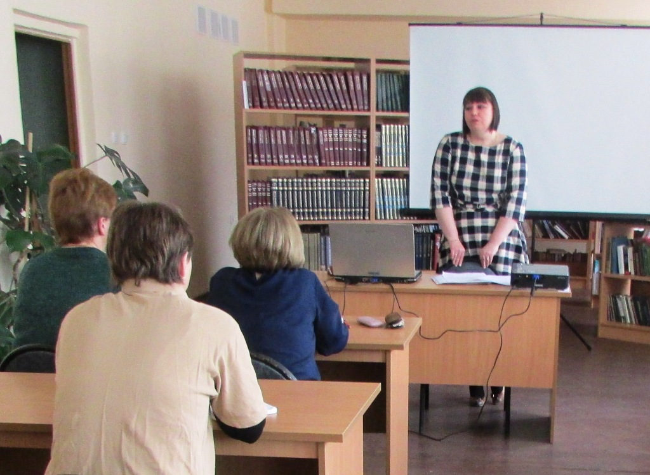

«Информационные ресурсы библиотеки их поиск и использование» Консультацию на эту тему в виде презентации провела Л.А. Быстрова, зав. методико-организационным отделом МЦБ. Она заострила внимание на работу по воспитанию информационной культуры пользователей. Необходимым условием эффективности образования становится информационная компетентность и высокая информационная культура, включающая, среди прочих знаний и умений, самостоятельное осмысление содержания и ценности информационных источников и владение стратегиями поиска информации.
Информационная культура пользователей - это умение: работать с традиционными и сетевыми информационными ресурсами; использовать электронные ресурсы, как на материальных носителях, так и в удаленном доступе в сети Интернет, в онлайновых БД и электронном каталоге; правильно формулировать свои информационные запросы, оценивать качество информации и самостоятельно создавать на этой основе собственные информационные продукты; правильно представлять полученную информацию при составлении библиографического описания документов и оформлении списков литературы и библиографических ссылок.

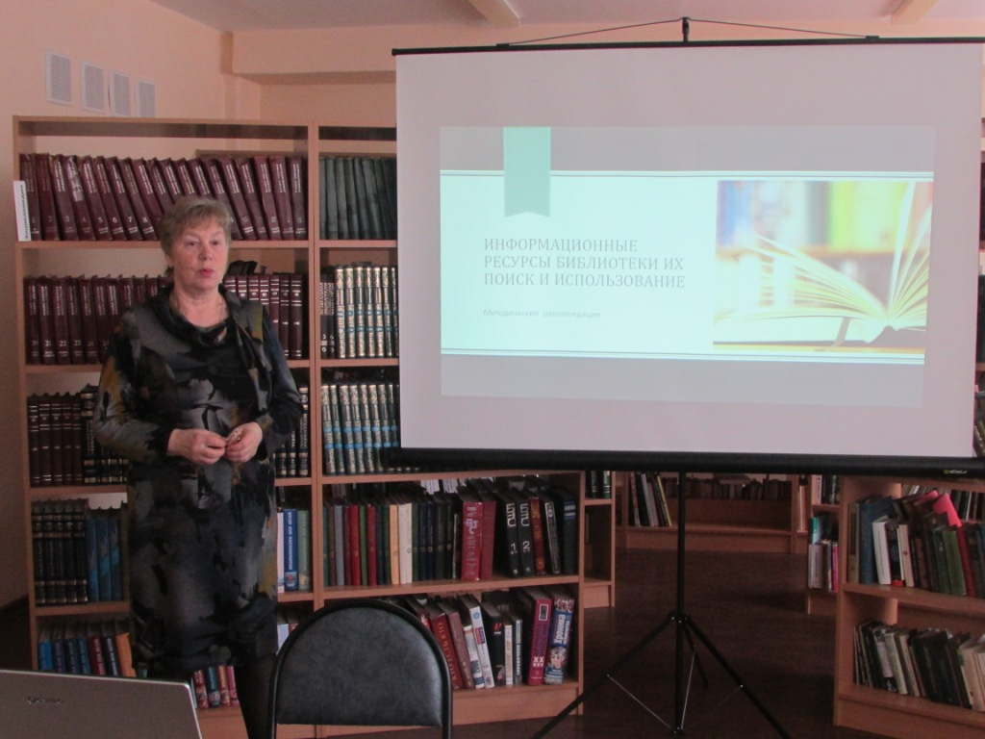
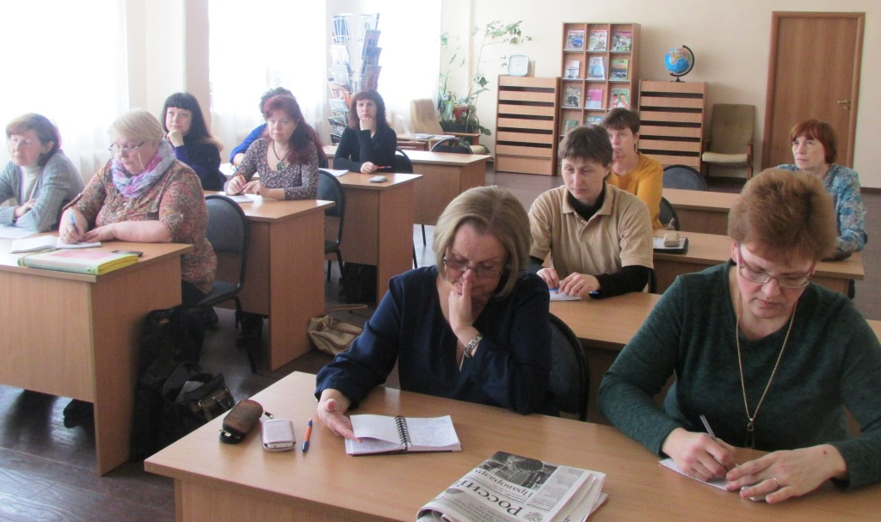

Для закрепления знаний провели квест – игру «Библиопоиск».
Цель игры: Привлечь внимание к такой форме работы по привитию информационной культуры для молодежи. Обратить внимание сельских библиотекарей на информационные ресурсы Центральной библиотеки. Научить работать в команде.
Сельские библиотекари разделились на две команды.Команды получили по три задания. 1 задание разгадать кроссворд, который подскажет, где выполнять следующее задание. Остальные задания выполнялись в каталогах: карточных и электронном, на сайтах библиотек области, в поисковых системах интернет, в справочных изданиях ЦБ.
После выполнения всех заданий команды добавили найденные слова в ключевую фразу.
Ключевая фраза: «Если ты выстрелишь в ( ……. )из пистолета (…………) выстрелит в тебя из пушки». ( Расул Гамзатов «Мой Дагестан»).

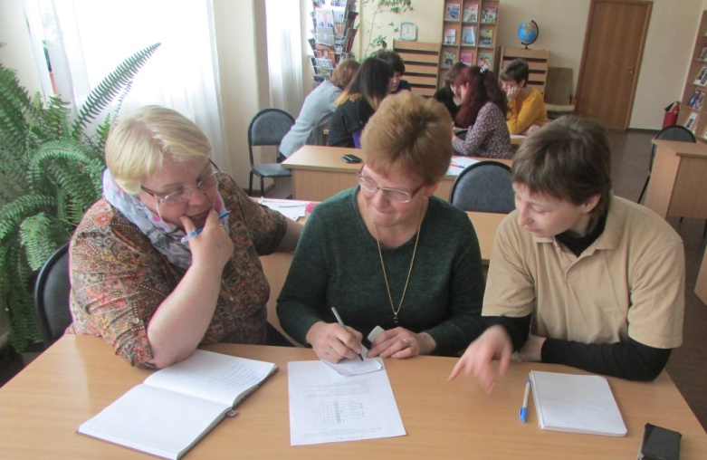

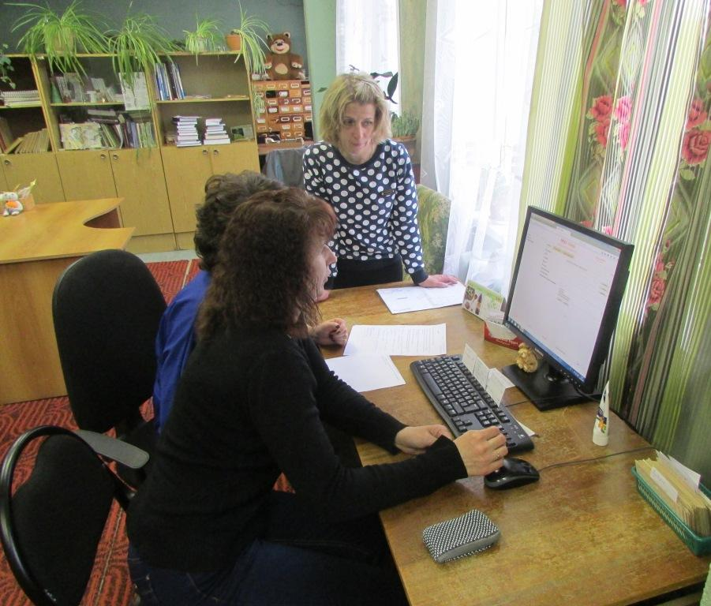

Елена Анатольевна Талагаева рассказала о семинаре детских библиотекарей в Центре детского и семейного чтения Твери. Познакомила со статистическим сборником «Детские библиотеки тверской области в 2016 году».

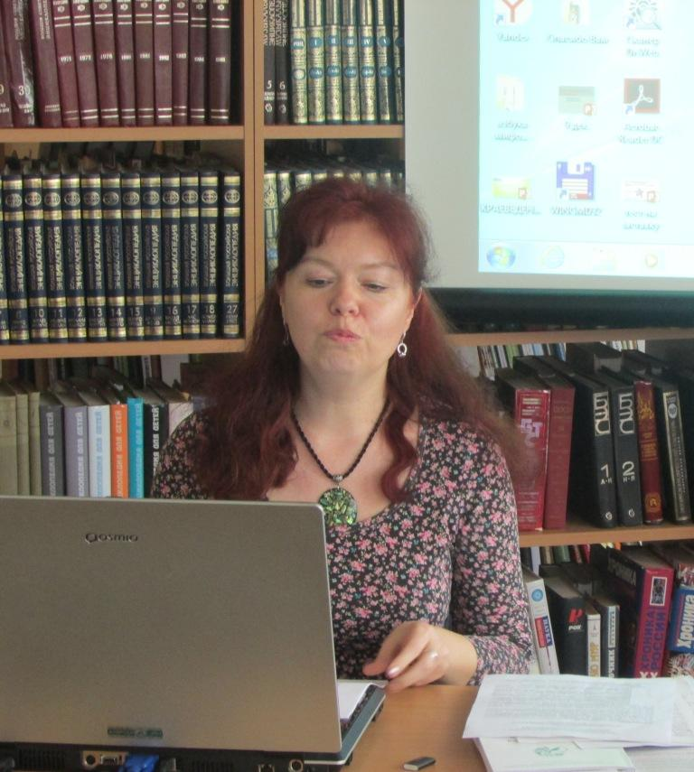
Рекомендации по проведению акции «Бессмертный полк» дала Л.А. Быстрова, зав. методико-организационным отделом МЦБ. Были предложены сценарии по проведению акции. Показан видеоролик «Бессмертный полк», который рекомендовался для использования при проведении акции.
Индивидуальное и групповое информирование пользователей библиотеки. Консультацию провела Л.А. Быстрова, зав. методико-организационным отделом МЦБ.
В своей консультации она еще раз напомнила, что информирование пользователей осуществляется обычно по инициативе библиотекаря, его основная цель – активное доведение новой библиографической информации до потенциальных и реальных потребителей, раскрытие новых информационных ресурсов библиотек.

А также подвели итоги работы библиотек МУК МЦБ за 1 квартал 2017 года.
А заключение побывали на выставке «Земли моей лицо живое» (фотоклуба «Плес»). Сельские библиотекари получили в электронном виде материалы семинара.

